НОД по аппликации с детьми старшей группы
Тема: «Чудесные снежинки.»
Цель: Вырабатывать умение вырезывать формы из бумаги, без предварительной наметки карандашом. Закреплять умения детей правильно обращаться с ножницами через стихотворение. Продолжать учить детей составлять коллективную работу. Воспитывать чувство гордости народными традициями в современном декоративно – прикладном искусстве.

Ход занятия:
- Пальчиковая гимнастика «Дружба»
Дружат в нашей группе девочки и мальчики
Мы с тобой подружим маленькие пальчики
Раз, два, три, четыре, пять
Мы закончили считать.
- Ребята, скажите мне, какое время года у нас за окошком?
- Правильно.
(зима)
- А скажите, какие признаки зимы вы знаете?
(Холодно снег, мороз, лед).
- Загадаю вам загадку:
Что звездочки сквозные
На пальто и на платке,
Все сквозные, вырезные,
А возьмешь – вода в руке?
(снежинки)
- Правильно.
(снежинки)
- Вот теперь посмотрите на наш мольберт, какие снежинки можно вырезать из бумаги. Ребята, обратите внимание, что снежинки разной формы.
- Какой формы снежинки?
(круглые, овальные)
- А вы знаете, что снежинки все очень разные, на свете одинаковых снежинок не бывает. Дети, когда вы будете гулять на улице, в снежную погоду, присмотритесь на снежинки, и вы не найдете одинаковых снежинок.
- Вот и у нас показаны здесь снежинки совершенно разные. - Ребята, кто мне скажет, какой зимой у нас бывает праздник?
- Правильно.
(Новый год)
- Украшают елки развешивают гирлянды, украшают окна.
- Ребята, а вы знаете. Что вырезать снежинки и наклеивать их на окна – это очень старый обычай.
- А ваши мамы и папы украшали окна на праздник?
- Вот и мы сегодня попробуем с вами вырезать из бумаги снежинку.
- Молодцы потихоньку сели. Я беру белый круг – складываю его пополам. Хорошо пальчиками придавливаю разглаживаю сгиб.
- Ребята, запомните, что сгиб должен быть у вас вверху.
- Возьмем один уголок в одну руку, (в левую) а другой уголок (в правую).
- Затем возьмем правый уголок, соединим с левым, так чтобы они сравнялись и опять разгладим сгиб. Не забывайте, что сгиб у вас должен оставаться всегда вверху.
- Теперь у меня в левой руке два уголка, а в правой руке – один.
- Теперь я возьму листик так, чтобы в левой руке был, один острый уголок.
- Знайте,снежинку надо вырезать так, чтобы вы не срезали край сложенной бумаги (сгибы Бумаги, так как в этом случае узор распадается на части.
- Все внимательно слушали меня, все запомнили?
- Прежде чем приступить к работе давайте немного отдохнем
- Сделаем с вами маленькую физкультминутку.
- Встали:
Как живёшь?
- Как живешь?
- Вот так! Показываем большие пальцы обеих рук, держа их вверх
- Как идешь?
- Вот так Маршируем
- Как бежишь?
- Вот так! Бег на месте.
- Ночью спишь?
- Вот так! Ладошки соединяем вместе и кладем на них голову.
- Как берешь?
- Вот так! Прижимаем ладошку к себе.
- А даешь?
- Вот так! Ладошку от себя вперед.
- Как шалишь?
- Вот так! Надуваем щечки и кулачками мягко ударяем по ним. - Как грозишь?
- Вот так! Погрозить пальцем вперед или друг другу.
- Ребята каждый из вас может придумать свой узор.
- А теперь давайте с вами вспомним, как надо слаживать бумагу?
-Я беру круг – складываю его пополам. Хорошо пальчиками придавливаю разглаживаю сгиб.
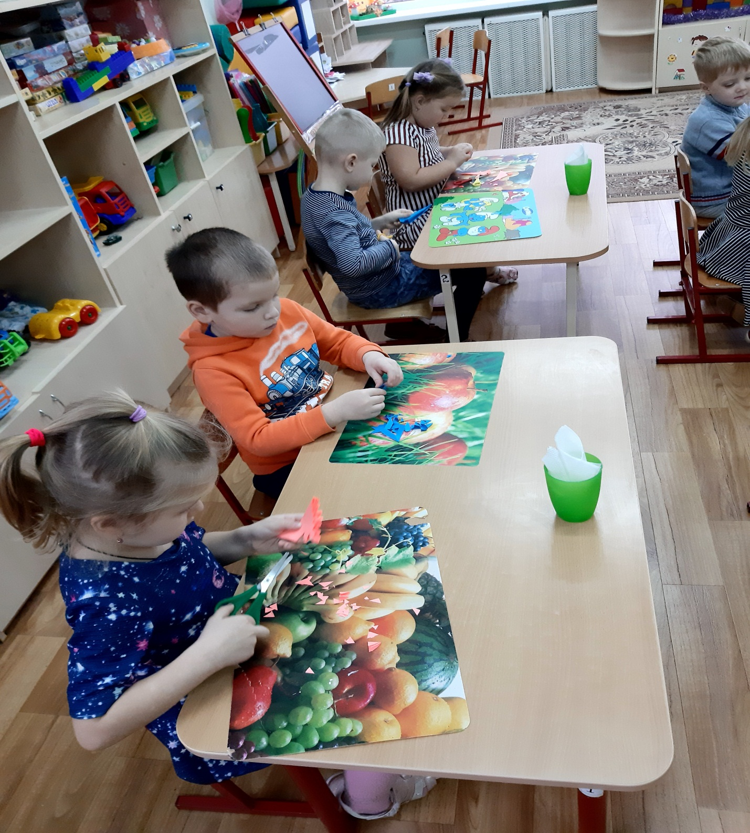

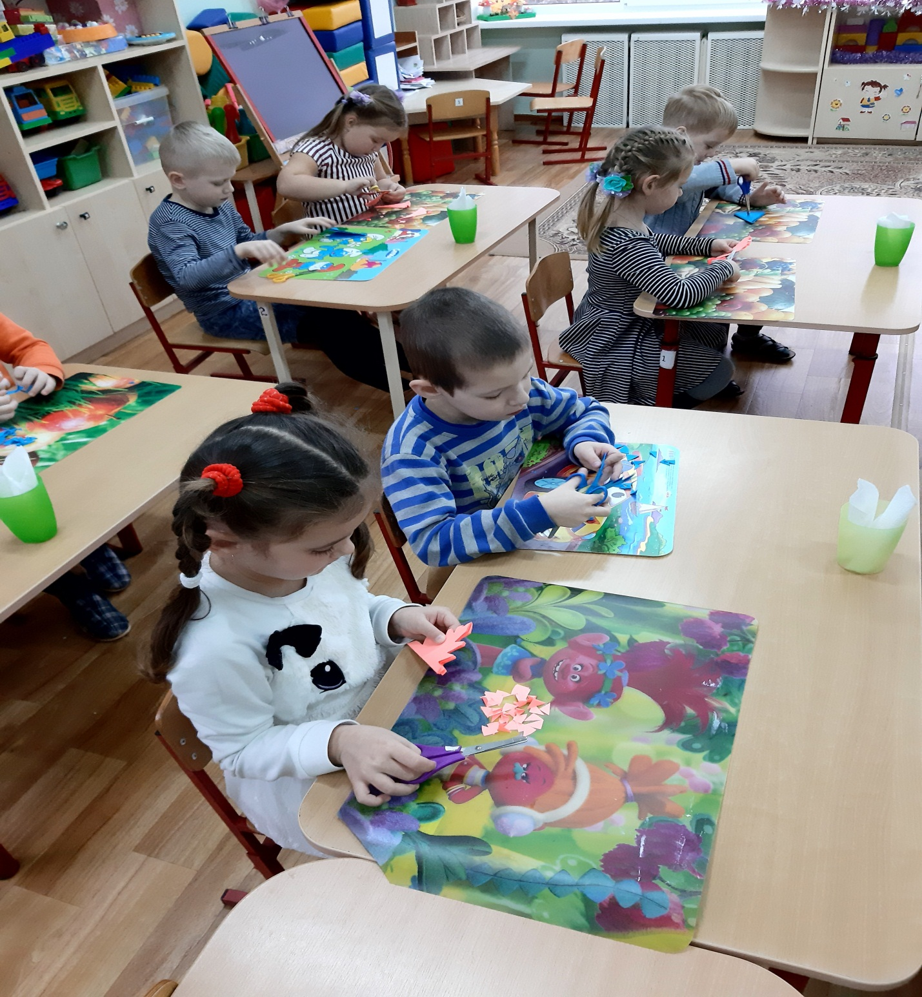

- Ребята, запомните, что сгиб должен быть у вас вверху.
- Возьмем один уголок в одну руку, (в левую) а другой уголок (в правую).
- Затем возьмем правый уголок, соединим с левым, так чтобы они сравнялись и опять разгладим сгиб. Не забывайте, что сгиб у вас должен оставаться всегда вверху.
- Теперь у меня в левой руке два уголка, а в правой руке – один.
- И вспомним правила обращения с ножницами.

С ножницами не шути.
Зря в руках не крути
И держа за острый край,
Другу их передавай.
Лишь окончена работа –
Ножницам нужна забота
Не забудь ты их закрыть
И в чехол их положить.

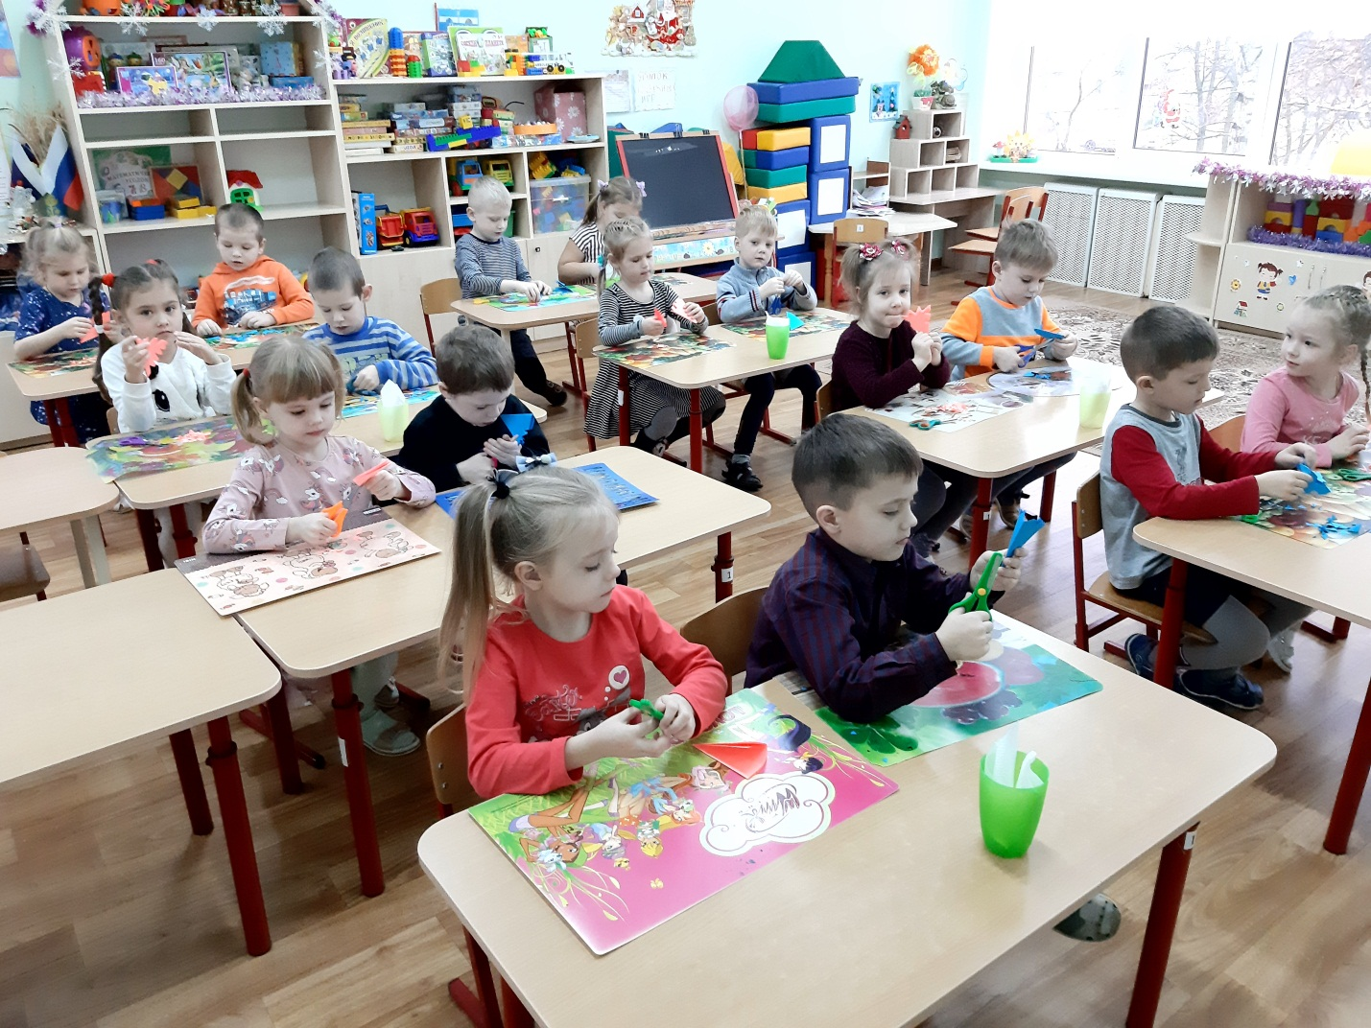
- Правильно ребята, а сейчас аккуратно возьмем ножницы и начнем вырезать.
- В ходе занятия помогаю детям показом, напоминанием.
- У вас получились разные снежинки, у всех они очень красивые!
- И у нас, как будто будет идти снегопад.
- Вот видите, какие красивые снежинки у нас получились, какой красивый снегопад!
